Логіка системи безпеки: автономна система і мультиагентний підхід
Частина 1 — автономна система (стаття 1); частина 2 — мультиагентний підхід (стаття 2)
Згенеровано з поточних налаштувань 08.11.2026

Зміст
1. Автономна локальна система (стаття 1)
1.1. Що робить система
1.2. Сенсори для Raspberry Pi
1.3. Підсистема «газ»
1.4. Підсистема «камера»
1.5. Підсистема «мікрофон»
1.6. Верхній рівень
1.7. Невизначеність і нечіткий коридор
1.8. Калібрування
1.9. Відповіді на запитання керівника
2. Мультиагентний підхід (стаття 2)
2.1. Навіщо другий підхід
2.2. Агенти та їхні ролі
2.3. Як ухвалюється остаточне рішення
2.4. Режими роботи і автоматичний перехід
3. Джерела, покажчик формул і словник
3.1. Джерела
3.2. Покажчик формул
3.3. Словник

1. Автономна локальна система (стаття 1)

1.1. Що робить система
Система стежить за приміщеннями (їх називаємо «локаціями»: офіс, склад, квартира) і щосекунди відповідає на одне питання: наскільки зараз небезпечно в кожній локації. Відповідь — один із чотирьох рівнів ризику: низький, середній, високий, критичний.
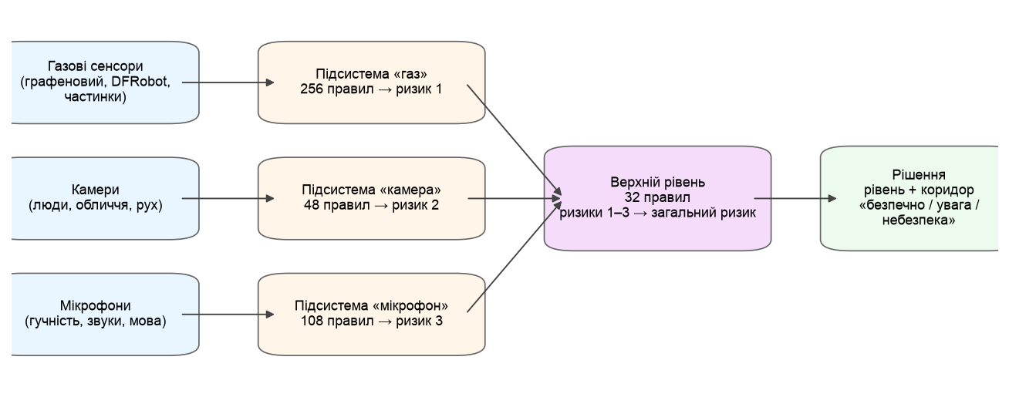
Рис. 1. Загальна схема: сенсори → три підсистеми → верхній рівень → рішення
Сенсори трьох видів дають дані трьом підсистемам. Кожна підсистема окремо оцінює свій ризик: газ — ризик 1, камера — ризик 2, мікрофон — ризик 3. Верхній рівень поєднує три ризики в один загальний. Разом із рівнем система показує «коридор» — смугу, у якій може бути справжній ризик з урахуванням похибок сенсорів (розділ 7).
Уся ця частина працює на місці, без інтернету і без мовних моделей на кшталт GPT. Тому її називаємо автономною.
Нечітка логіка. Підсистеми побудовано на нечіткій логіці [5]. Звичайна логіка каже «так» або «ні»: газу більше порогу або менше. Нечітка логіка дозволяє казати «трохи», «помірно», «дуже». Для цього кожне слово (наприклад, «небезпечно») описують функцією належності — кривою, яка для кожного значення показує, наскільки воно підходить під це слово: від 0 (зовсім не підходить) до 1 (підходить повністю). Такі слова називають термами.
Правила. Далі працюють правила на кшталт «якщо газ небезпечний і концентрація різко зростає, то ризик критичний». Кожне правило спрацьовує з певною силою. Сила — це добуток належностей його умов (Ф нижче), а результат — зважене середнє висновків усіх правил [6].
Ф1. сила правила = добуток належностей його умов — джерело: [6], [7]
Ф2. ризик = Σ wᵣ · cᵣ / Σ wᵣ (центр мас; wᵣ — сила правила, cᵣ — центр його вихідного слова) — джерело: загальновідома [6]
У кожній підсистемі правил стільки, скільки є комбінацій слів її входів: газ — 256 правил, камера — 48, мікрофон — 108, верхній рівень — 32. Повна таблиця правил гарантує, що система не має «дір»: на будь-яку комбінацію входів є відповідь.
Монотонність. Ще одна властивість повної таблиці — монотонність: якщо будь-який вхід стає гіршим (більше газу, більше незнайомих), загальний ризик ніколи не зменшується. Це перевірено на сітці точок для всіх чотирьох баз правил (розділ 9, відповідь на слайд 8).

1.2. Сенсори для Raspberry Pi
Система розрахована на мінікомп'ютер Raspberry Pi. Нижче — сенсори, які ми використовуємо або пропонуємо. Для кожного вказано, що він вимірює, у яких одиницях, у якому діапазоні та з якою точністю.
Одиниці. Гази вимірюють у ppm (мільйонних частках: 1 ppm — одна молекула газу на мільйон молекул повітря) або в об.% (відсотках об'єму); частинки диму — у мкг/м³ (мікрограмах на кубометр). Переведення:
Ф3. 1 об.% = 10 000 ppm
Ф4. мг/м³ = ppm · M / 24,45 (25 °C, 1 атм) — джерело: [2]
Сенсор | Що вимірює | Одиниця | Діапазон | Точність / похибка | Підключення до Raspberry Pi | Джерело
наш графеновий сенсор (rGO / пористий кремній) | етанол, аміак, ацетон, толуол | об.% | 0,25–14 об.%: починається вище критичного рівня кожного газу | похибка моделі ±0,0074…0,0176 об.% (виміряно) | власна плата, USB / послідовний порт | наші дані: тестова вибірка моделі
DFRobot SEN0469 (NH3) | аміак | ppm | 0–100 ppm (до 0,33 × критичного рівня) | роздільність 1 ppm; ±10 % показу або ±5 ppm (більше) | I2C / UART | DFRobot wiki [13]; точність — відповідь DFRobot на форумі
DFRobot SEN0466 (CO) | CO | ppm | 0–1000 ppm (до 0,83 × критичного рівня) | роздільність 1 ppm; точність не опубліковано | I2C / UART | DFRobot wiki [13]
Winsen MQ-137 (через АЦП ADS1115) | аміак | ppm | 5–500 ppm (до 1,67 × критичного рівня) | наближено: крива R_s/R₀ з паспорта, потрібне власне калібрування R₀ | аналоговий вихід → АЦП ADS1115 на I2C | сторінка продукту Winsen [13]
Winsen MQ-7 | CO | ppm | не перевірено | не перевірено | аналоговий вихід → АЦП ADS1115 на I2C | первинного джерела не знайдено
Plantower PMS5003 | PM2.5 | мкг/м³ | не перевірено | не перевірено | UART | інструкцію виробника не вдалося отримати
Nova Fitness SDS011 | PM2.5 | мкг/м³ | 0–999,9 мкг/м³ (до 4,43 × критичного рівня) | роздільність 0,3; ±15 % або ±10 мкг/м³ (більше) | UART / USB | копія паспорта Nova Fitness [13]
Sensirion SPS30 | PM2.5 | мкг/м³ | 0–1000 мкг/м³ (до 4,43 × критичного рівня) | ±10 % або ±10 мкг/м³ (більше) | I2C / UART | копія паспорта Sensirion [13] (±10 мкг/м³ до 100, ±10 % від 100 до 1000)
ScioSense ENS160 | індекс якості повітря | індекс | 1–5 індекс | індекс якості повітря (UBA 1–5), TVOC і eCO₂ — не концентрація небезпечного газу: окремий вхід | I2C | паспорт ScioSense ENS160 [13]

Рисунок нижче показує, яку частину шкали небезпеки покриває кожен сенсор. Вертикальна риска — критичний рівень відповідного газу (розділ 3).
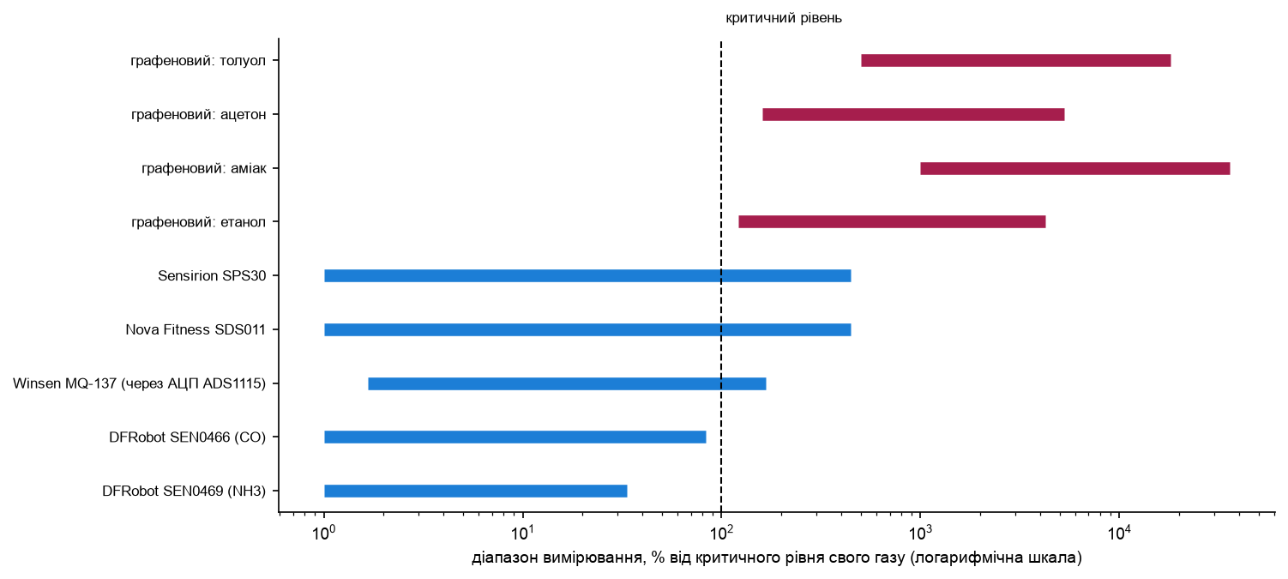
Рис. 2. Діапазон кожного сенсора у відсотках від критичного рівня його газу
Висновок з рисунка: електрохімічні модулі DFRobot для аміаку та CO закінчуються нижче критичного рівня (аміак — на 33 % критичного рівня, CO — на 83 %). Показ на верхній межі такого сенсора означає «щонайменше стільки», і система показує це як відкриту межу: критичний рівень виключити не можна. Сенсори частинок покривають критичний рівень з запасом.
Наш графеновий сенсор вимірює чотири гази: аміак, етанол, ацетон і толуол. Модель, яка перетворює його криву опору на назву газу та концентрацію, навчена на наших лабораторних даних [14]. Важливе обмеження: найменша концентрація в навчальних даних уже не нижча за критичний рівень кожного з цих газів.
Газ | Діапазон навчання моделі | Критичний рівень | Початок діапазону = критичного рівня
етанол | 0,4 – 14 об.% | 0,33 об.% | 1,2 × (121 %)
аміак | 0,3 – 10,8 об.% | 0,03 об.% | 10 × (1000 %)
ацетон | 0,4 – 13,2 об.% | 0,25 об.% | 1,6 × (160 %)
толуол | 0,25 – 9 об.% | 0,05 об.% | 5 × (500 %)

Тобто модель ніколи не бачила безпечних концентрацій. Вона вміє відрізнити чисте повітря від газу і назвати газ, але не вміє розрізнити «безпечно», «помірно» і «небезпечно» нижче критичного рівня. Тому система вважає будь-який ненульовий показ графенового сенсора щонайменше початком діапазону навчання, тобто не нижче критичного рівня, і пише про це в журналі. Розрізняти рівні нижче критичного можуть лише сенсори з відповідним діапазоном (таблиця вище) або модель, перенавчена на нових вимірах малих концентрацій (заплановано).

1.3. Підсистема «газ»

Критичний рівень кожного газу
Різні гази небезпечні в дуже різних кількостях: 10 ppm хлору — уже небезпека для життя, а стільки ж вуглекислого газу — звичайне повітря (його критичний рівень 40 000 ppm). Тому система не порівнює гази в ppm чи відсотках. Вона ділить концентрацію кожного газу на його критичний рівень — концентрацію, з якої починається безпосередня небезпека для життя (IDLH за NIOSH [1]; для диму PM2.5 — початок категорії «Небезпечний» індексу якості повітря EPA [3]).
Ф5. частка критичного рівня = c / C_крит — джерело: [1], [3] (значення C_крит)
Значення 1 (або 100 %) означає «критичний рівень досягнуто». Так усі гази опиняються на одній шкалі.
Речовина | Критичний рівень | об.% | мг/м³ | НКМПР (вибух) | Група дії | Джерело
аміак (NH3) | 300 ppm | 0,03 | 209 | 15 об.% | подразники дихальних шляхів | NIOSH IDLH [1] · НКМПР [2]
CO | 1200 ppm | 0,12 | 1374,7 | 12,5 об.% | задушливі | NIOSH IDLH [1] · НКМПР [2]
PM2.5 | 225,5 мкг/м³ | — | — | — | частинки / дим | EPA AQI 2024 «Небезпечний» [3]
етанол (C2H5OH) | 3300 ppm | 0,33 | 6218 | 3,3 об.% | органічні розчинники | NIOSH IDLH [1] · НКМПР [2]
ацетон ((CH3)2CO) | 2500 ppm | 0,25 | 5938,7 | 2,5 об.% | органічні розчинники | NIOSH IDLH [1] · НКМПР [2]
толуол (C6H5CH3) | 500 ppm | 0,05 | 1884,3 | 1,1 об.% | органічні розчинники | NIOSH IDLH [1] · НКМПР [2]
CO₂ (CO2) | 40 000 ppm | 4 | 72 000 | — | задушливі | NIOSH IDLH [1]
хлор (Cl2) | 10 ppm | 0,001 | 29 | — | подразники дихальних шляхів | NIOSH IDLH [1]
діоксид сірки (SO2) | 100 ppm | 0,01 | 262 | — | подразники дихальних шляхів | NIOSH IDLH [1]
діоксид азоту (NO2) | 13 ppm | 0,0013 | 24,5 | — | подразники дихальних шляхів | NIOSH IDLH [1]
сірководень (H2S) | 100 ppm | 0,01 | 139,4 | 4 об.% | задушливі | NIOSH IDLH [1] · НКМПР [2]

Приклади, як читати таблицю:
• Аміак: критичний рівень 300 ppm = 0,03 об.%. Отже, 5 об.% аміаку —
це 16 667 % від критичного рівня: приблизно у 167 раз більше за концентрацію, небезпечну для життя.
• Етанол: критичний рівень 3300 ppm = 0,33 об.%. Це 10 % від нижньої
межі вибуховості (3,3 об.%) — так NIOSH визначає IDLH для легкозаймистих речовин [2]. З цього рівня починається безпосередня небезпека для життя.
• Ацетон: 2500 ppm = 0,25 об.%, межа вибуховості
2,5 об.% — у 10 раза вище за критичний рівень.
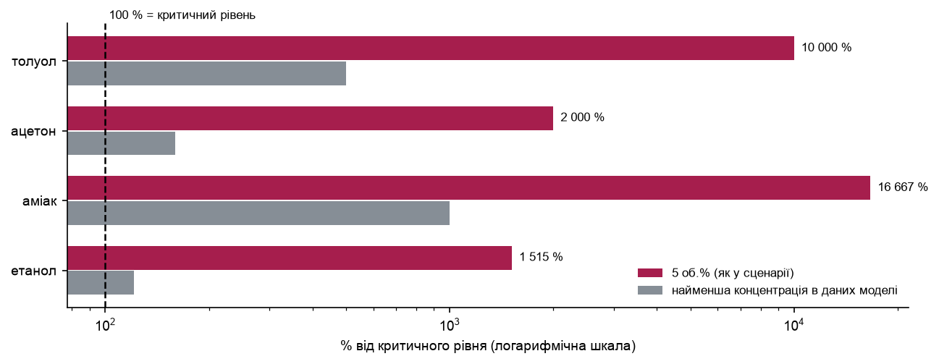
Рис. 3. 5 об.% кожного газу графенового сенсора у відсотках від критичного рівня (сірим — найменша концентрація в даних моделі)

Межа вибуховості
Для горючих газів є ще одна межа — нижня концентраційна межа поширення полум'я (НКМПР): найменша концентрація, за якої суміш газу з повітрям може вибухнути [2]. Якщо показ досягає її, система додає до рішення позначку «вибухонебезпечно» і записує це в журнал. Це окрема від рівня ризику ознака: рівень у такому разі завжди критичний, бо всі межі вибуховості з таблиці набагато вищі за критичні рівні.

Запобіжник: газ на критичному рівні — завжди критично
Крім правил, у системі є незалежна перевірка. Якщо нижня межа показу (показ мінус похибка сенсора) досягає критичного рівня будь-якого газу, остаточний рівень — критичний, що б не вирішили правила чи агенти. Якщо якась частина системи видала нижчий рівень, це записується як помилка. Кнопка «Підтвердити» на панелі вимикає лише сповіщення, але не може зробити таку локацію «безпечною».

Входи підсистеми і їхні слова
Вхід / вихід | Шкала | Слова (терми) і їхні точки | Звідки значення
найвищий газ (частка критичного рівня) | від 0 до 1,2 | безпечно: трапеція (0; 0; 0,1; 0,3); помірно: трикутник (0,1; 0,3; 0,6); небезпечно: трикутник (0,3; 0,6; 1); критично: трапеція (0,6; 1; 1,2; 1,2) | вимога: частка критичного рівня (IDLH NIOSH [1], EPA [3]); межі слів — частки 0,1 / 0,3 / 0,6 / 1 критичного рівня, «критично» з 1
другий активний газ | від 0 до 1,2 | немає: трапеція (0; 0; 0; 0,05); низький: трапеція (0; 0,05; 0,1; 0,3); середній: трикутник (0,1; 0,3; 0,6); високий: трапеція (0,3; 0,6; 1,2; 1,2) | вимога: той самий масштаб для другого активного газу; «немає» — спокійна смуга до 5 %
індекс суміші в групі | від 0 до 3,6 | менше 1: трапеція (0; 0; 0,99; 1); досягнуто: трапеція (0,99; 1; 3,6; 3,6) | конструктивне рішення, норматив: сума часток у групі дії; «досягнуто» з 1 — правило сумішей OSHA [4]
третій активний газ | від 0 до 1,2 | нижче: трапеція (0; 0; 0,3; 0,6); високий: трапеція (0,3; 0,6; 1,2; 1,2) | вимога: третій активний газ; «високий» — від вершини «небезпечно» найвищого газу
швидкість зміни | від -0,5 до 0,5 за хвилину | спадає: трапеція (-0,5; -0,5; -0,1; 0); стабільно: трикутник (-0,1; 0; 0,1); зростає: трикутник (0; 0,1; 0,25); різко зростає: трапеція (0,1; 0,25; 0,5; 0,5) | експертна оцінка: ±0,5 за хвилину = від нуля до критичного за 2 хв; межі слів — експертна оцінка (розділ 3.5)
ризик (вихід) | від 0 до 1 | низький: трапеція (0; 0; 0,125; 0,375); середній: трикутник (0,1; 0,35; 0,6); високий: трикутник (0,4; 0,65; 0,9); критичний: трапеція (0,625; 0,875; 1; 1) | конструктивне рішення: ризик 0…1; слова однакової площі — для монотонності

Головний вхід — найвищий газ: найбільша частка критичного рівня серед усіх газів у локації. Його слова прив'язані до часток критичного рівня: «безпечно» — до 0,1, вершина «помірно» — 0,3, вершина «небезпечно» — 0,6, «критично» повністю — від 1 (тобто від самого критичного рівня). Сусідні криві в сумі завжди дають 1 — це називається розбиттям Руспіні [9]. Воно потрібне для того, щоб результат змінювався плавно й монотонно.
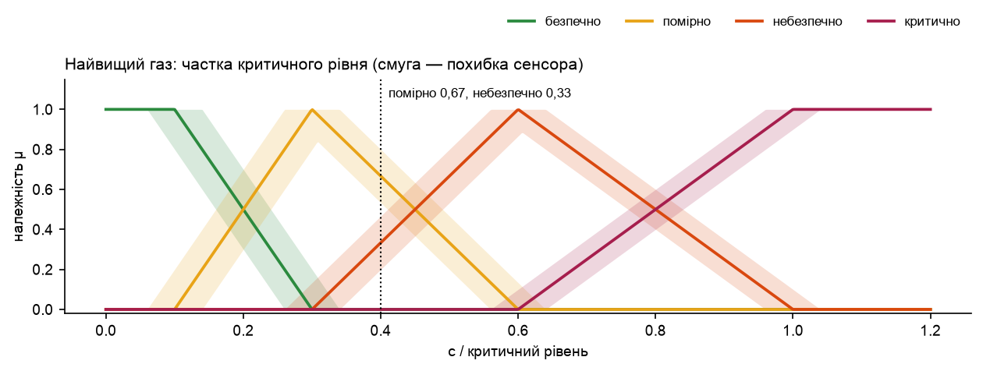
Рис. 4. Найвищий газ: функції належності; смуга навколо кожної кривої — похибка сенсора (розділ 7)
Приклад: показ 0,4 (40 % критичного рівня) належить до «помірно» на 0,67 і до «небезпечно» на 0,33. Обидва слова діють одночасно, кожне зі своєю силою.
Ф6. трикутна функція належності: μ(x) = max(0, min((x − a)/(b − a), (c − x)/(c − b))) — джерело: загальновідома [5]
Ф7. трапецієвидна: μ(x) = max(0, min((x − a)/(b − a), 1, (d − x)/(d − c))) — джерело: загальновідома [5]

Швидкість зміни (динаміка)
Небезпечний не лише високий рівень, а й швидке зростання. Система рахує, на скільки часток критичного рівня концентрація змінюється за хвилину. Для цього вона проводить пряму через усі покази за останні 60 с.
Ф8. швидкість = нахил прямої найменших квадратів за останні 60 с, × 60 (за хвилину)
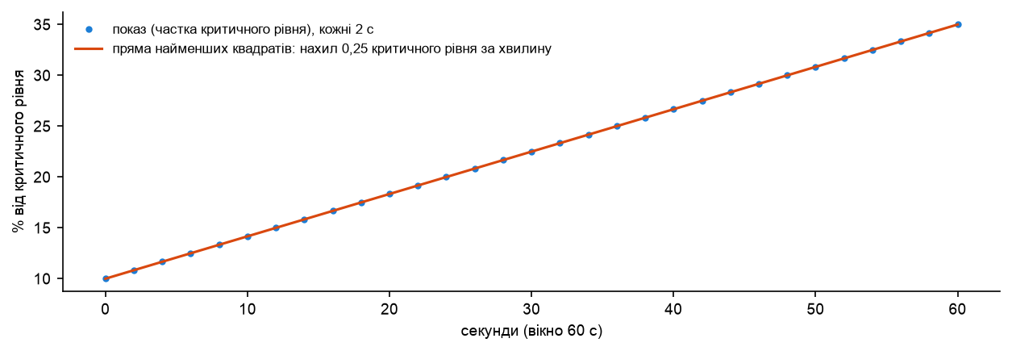
Рис. 5. Динаміка: покази за 60 с і пряма, нахил якої — швидкість зміни
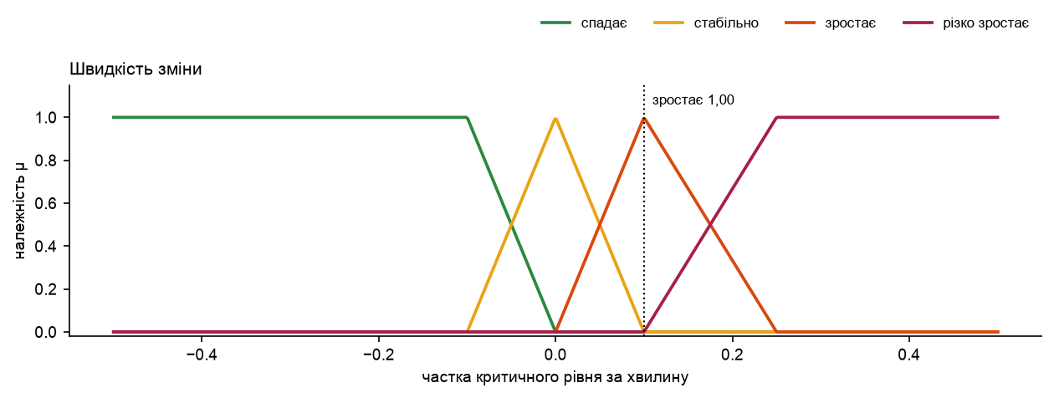
Рис. 6. Слова для швидкості зміни
Шкала — від -0,5 до +0,5 критичного рівня за хвилину. Межа 0,5 означає «від чистого повітря до критичного рівня за 2 хвилини»; швидші зміни рахуються як ця межа. «Зростає» має вершину 0,1 за хвилину (критичний рівень приблизно через 10 хв), «різко зростає» — повністю від 0,25 за хвилину (критичний рівень менш ніж за 4 хв, швидше, ніж триває евакуація). Ці межі — експертна оцінка: виміряних даних про швидкості витоків ще немає.

Кілька газів одночасно
Газ вважається активним, якщо навіть його нижня межа (показ мінус похибка) вища за 5 % критичного рівня. Нижче — «спокійна» смуга, де коливання сенсора не вважаються газом.
Правило підвищення:
1. Найвищий газ задає рівень: безпечно → низький, помірно → середній, небезпечно → високий, критично → критичний.
2. Якщо є другий активний газ — рівень піднімається на один щабель (кілька газів одночасно зазвичай означають
одну подію, наприклад пожежу чи розлив).
1. Критичний рівень — лише з доказом: газ на критичному рівні, сума часток у групі дії досягла 1 (нижче), або три
гази на високому рівні. Без доказу підвищення зупиняється на «високому».
1. Різке зростання додає ще один щабель; спад рівень не знижує.
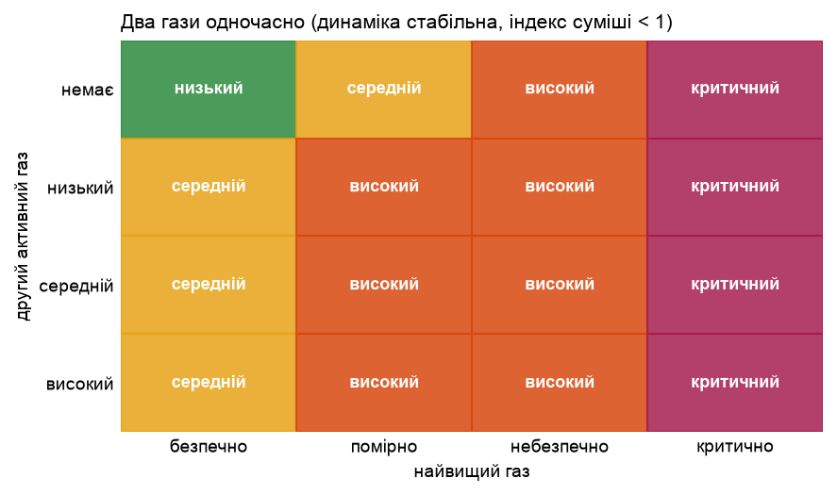
Рис. 7. Матриця підвищення: найвищий газ (стовпці) і другий активний газ (рядки)
Групи дії. Гази зі схожою дією на організм складаються: для них діє правило сумішей з норм охорони праці [4].
Ф9. індекс суміші = Σ cᵢ / C_крит,ᵢ ≥ 1 → критично (лише в одній групі дії) — джерело: [4]
Група | Речовини | Чому разом
задушливі | CO, CO₂, сірководень | заважають диханню / перенесенню кисню
подразники дихальних шляхів | аміак, хлор, діоксид сірки, діоксид азоту | подразнюють дихальні шляхи
органічні розчинники | етанол, ацетон, толуол | діють на нервову систему (наркотична дія розчинників)
частинки / дим | PM2.5 | частинки диму

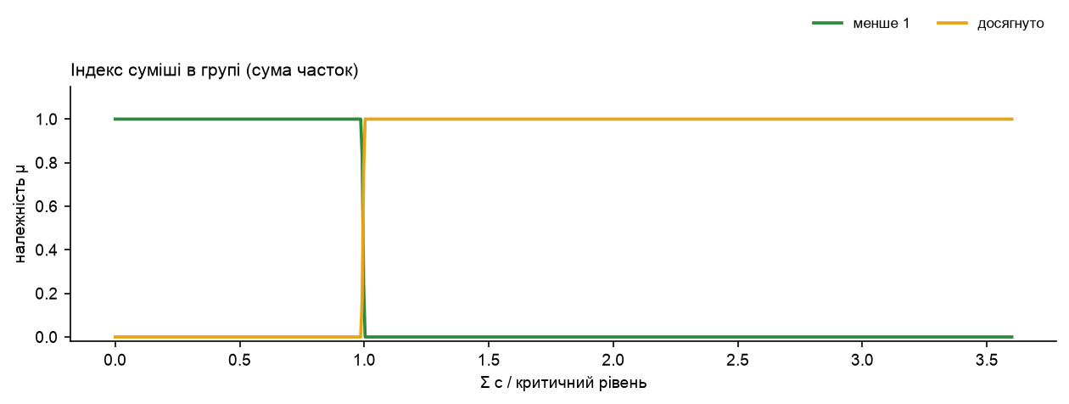
Рис. 8. Індекс суміші: «досягнуто» з суми 1
Приклад (розрахунок справжньою системою): аміак 45 ppm — це 15 % критичного рівня («безпечно» і «помірно»), CO 504 ppm — 42 % («помірно»). Обидва активні, але з різних груп, тож їхня сума не рахується. Сам по собі найвищий газ дав би «середній»; другий активний газ піднімає рівень на щабель. Результат: ризик газу 0,65, рівень «високий».
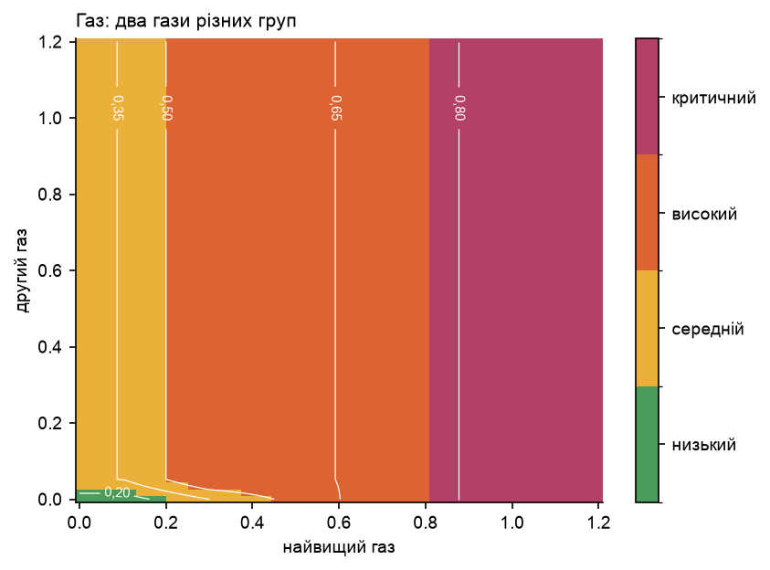
Рис. 9. Ризик газу залежно від найвищого і другого газу (різні групи)
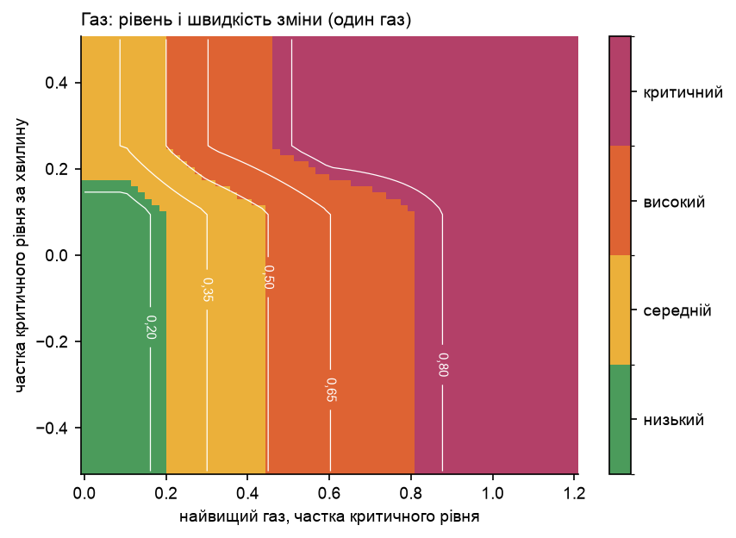
Рис. 10. Ризик газу залежно від рівня і швидкості зміни

Вихід підсистеми
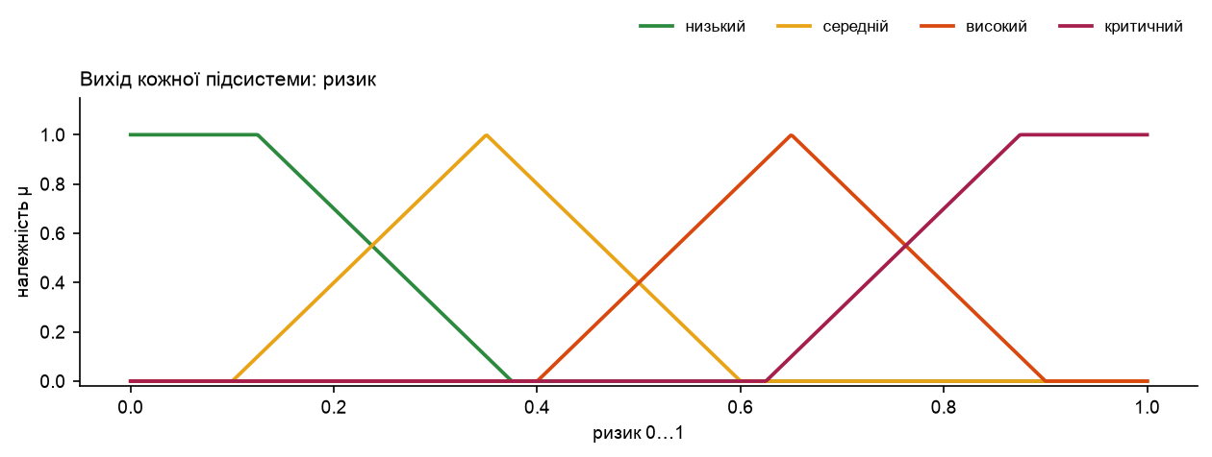
Рис. 11. Вихід: ризик 0…1 і чотири рівні
Чотири вихідні слова мають однакову площу. Їхні центри: низький 0,13, середній 0,35, високий 0,65, критичний 0,87. Однакова площа робить результат простим зваженим середнім центрів, а отже — монотонним. Рівень — слово з найбільшою належністю в точці результату.
Приклад: 5 об.% ацетону — це 2000 % критичного рівня. Ризик газу 0,87, рівень «критичний», позначка «вибухонебезпечно» (НКМПР ацетону 2,5 об.%).

1.4. Підсистема «камера»
Вхід / вихід | Шкала | Слова (терми) і їхні точки | Звідки значення
частка незнайомих людей | від 0 до 1 | немає: трапеція (0; 0; 0,05; 0,3); частина: трикутник (0,05; 0,3; 0,6); більшість: трикутник (0,3; 0,6; 0,95); усі: трапеція (0,6; 0,95; 1; 1) | вимога, експертна оцінка: частка незнайомих (вимога керівника, слайди 9–11); межі — третини частки
інтенсивність руху | від 0 до 1 | немає: трапеція (0; 0; 0,003; 0,01); слабкий: трикутник (0,003; 0,01; 0,05); помірний: трикутник (0,01; 0,05; 0,15); сильний: трапеція (0,05; 0,15; 1; 1) | виміряно, конструктивне рішення: частка кадру, що рухається; «немає» — нижче хибного руху порожніх сцен (виміряно), вершина «помірного» — одна людина, що йде
час відносно розкладу | від -12 до 12 год | робочий час: трапеція (-12; -12; -1; 0); перехід: трикутник (-1; 0; 1); неробочий час: трапеція (0; 1; 12; 12) | вимога, конструктивне рішення: години до межі розкладу (±12); «перехід» — ±1 год навколо межі (вимога керівника)
ризик (вихід) | від 0 до 1 | низький: трапеція (0; 0; 0,125; 0,375); середній: трикутник (0,1; 0,35; 0,6); високий: трикутник (0,4; 0,65; 0,9); критичний: трапеція (0,625; 0,875; 1; 1) | конструктивне рішення: як у газу

Частка незнайомих людей, а не їхня кількість
Камера знаходить людей [21] і впізнає обличчя [17]. Вхід підсистеми — частка незнайомих серед людей у кадрі, а не кількість людей. Так попросив керівник (слайди 9–11). Причина: п'ятеро працівників на складі вдень — норма, а один незнайомий серед них уже вартий уваги. Кількість людей сама по собі нічого не каже про небезпеку.
Ф10. частка незнайомих = N_незнайомих / (N_незнайомих + N_відомих) — джерело: вимога керівника (слайди 9–11)
Людина, яку не вдалося впізнати за 10 с, рахується незнайомою. Впізнавання облич перевірено на відкритому наборі LFW [17]: правильних рішень щонайменше 99,41 % (нижня межа [10]).
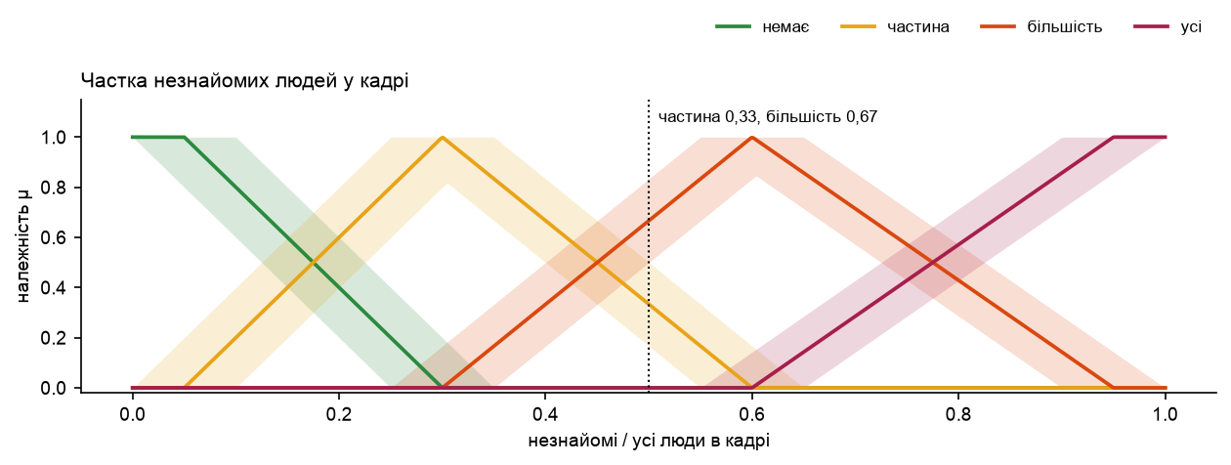
Рис. 12. Частка незнайомих: одна відома й одна незнайома людина = 0,5

Інтенсивність руху
Рух рахується як частка кадру, яка рухається (від 0 до 1), згладжена за кілька секунд. Детектор руху вивчає фон сцени [12] і пристосовується до умов:
• Зміна світла. Коли світло вмикають чи вимикають, яскравість змінюється майже в усьому кадрі однаково. Детектор
розпізнає такий стрибок, швидко вивчає нове освітлення і кілька секунд не повідомляє про рух.
• Листя і тіні. Кадр поділено на 8 × 8 комірок; кожна має власний рівень
«шуму». Комірка, де листя рухається постійно, з часом стає фоном, а людина, яка проходить за секунди, — ні.
• Повільні зміни (хмари, сутінки) детектор просто відстежує: фон оновлюється приблизно за
20 с.
• Рух рахується, лише якщо він є у двох із трьох кадрів поспіль.
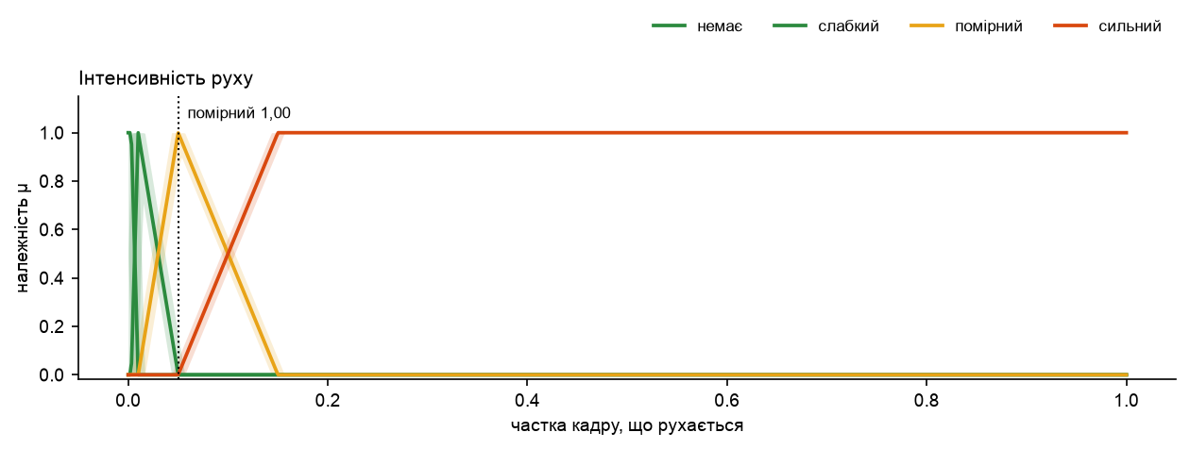
Рис. 13. Інтенсивність руху; смуга — похибка детектора
Межі слів виміряно: на порожніх сценах (світло, листя, шум) детектор показував щонайбільше 0,0066 частки кадру — тому «немає руху» сягає 0,003. Вершина «помірного» — 0,05: приблизно стільки займає одна людина, що йде.

Час: робочі години замість годинника
Замість години доби підсистема використовує час відносно розкладу локації: скільки годин до найближчої межі робочого часу. Мінус — усередині робочих годин, плюс — поза ними, ±1 год навколо межі — «перехід». Це єдине поняття часу, про яке просив керівник: одна й та сама 23:00 — неробочий час для офісу, але робоча зміна для заводу.
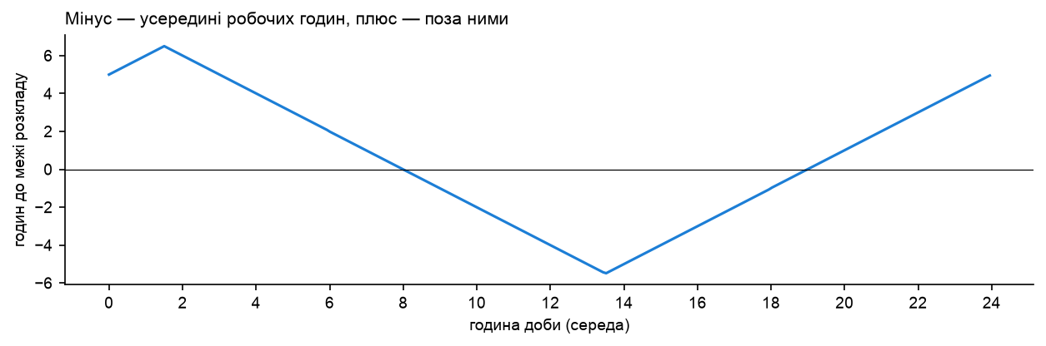
Рис. 14. Час відносно розкладу протягом доби (типовий розклад 08:00–19:00)
Тип об'єкта | Години активності | Дні
квартира | 07:00–23:00 | усі
офіс | 08:00–19:00 | пн, вт, ср, чт, пт
склад | 06:00–14:00, 14:00–22:00 | пн, вт, ср, чт, пт, сб
завод | 06:00–14:00, 14:00–22:00, 22:00–06:00 | усі

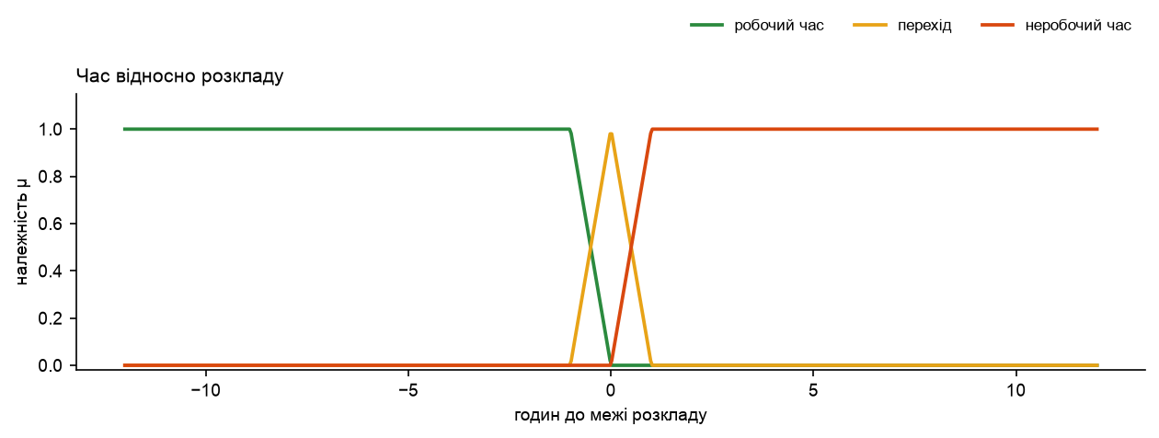
Рис. 15. Слова для часу відносно розкладу

Як працюють правила камери
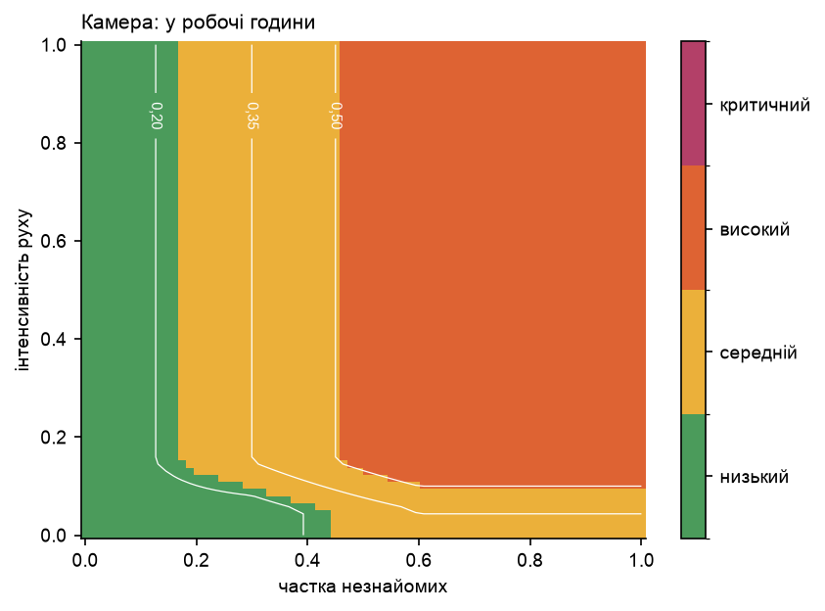
Рис. 16. Ризик камери в робочі години
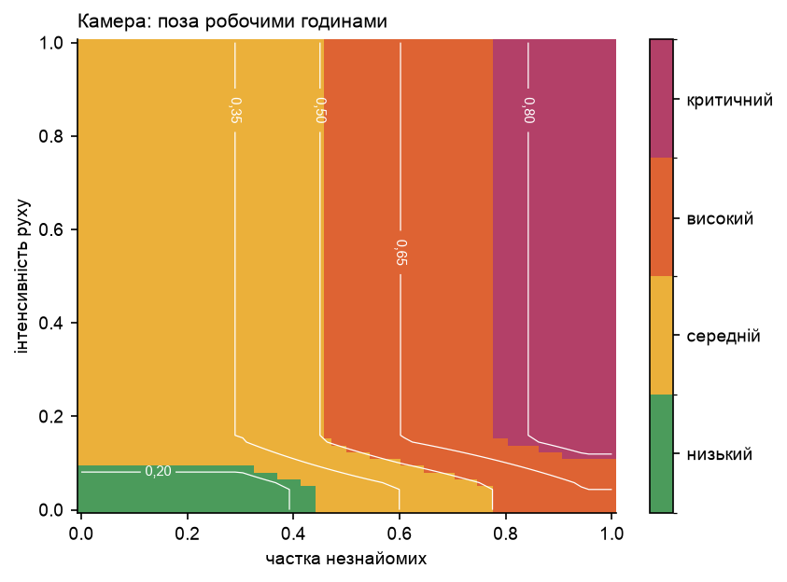
Рис. 17. Ризик камери поза робочими годинами
Приклад: о 23:00 в офісі одна відома й одна незнайома людина, помірний рух. Частка незнайомих 0,5, неробочий час. Ризик камери 0,28, рівень «середній».

Розпізнавання дій — окремо і вимкнено за замовчуванням
Система вміє розпізнавати дії людей за позою: падіння, бійку, куріння, лежання (режим «дії»). Цей режим вимкнено за замовчуванням: його вмикають для окремої локації на панелі, бо він потребує більше обчислень. Дії не входять до нечітких правил статті 1. Причини:
1. Для дії важко визначити вимірювану шкалу: «наскільки це схоже на бійку» — не фізична величина (див. відповідь на
слайд 25).
1. Точність розпізнавання виміряна лише на відкритих наборах даних [19], а не на наших камерах.
2. Правила статті 1 мають бути монотонними й мати виміряні входи.
Дії використовує відеоагент у частині 2: там його заява має вагу, рівну виміряній точності, і не може знизити ризик нижче коридору нечіткої системи.

1.5. Підсистема «мікрофон»
Вхід / вихід | Шкала | Слова (терми) і їхні точки | Звідки значення
гучність над фоном | від 0 до 40 дБ | тихо: трапеція (0; 0; 3; 10); помірно: трикутник (3; 10; 20); гучно: трапеція (10; 20; 40; 40) | конструктивне рішення, норматив: дБ над фоном цього мікрофона; межі за рівнями мовлення ANSI S3.5 [11]
небезпечність типу звуку | від 0 до 1 | безпечний: трапеція (0; 0; 0,1; 0,4); підозрілий: трикутник (0,1; 0,4; 0,7); небезпечний: трапеція (0,4; 0,7; 1; 1) | вимога: ступінь небезпеки типу звуку; приклади керівника (клавіатура 0, крик 0,8)
небезпечні слова | від 0 до 1 | немає: трапеція (0; 0; 0,1; 0,4); тривожні: трикутник (0,1; 0,4; 0,7); небезпечні: трикутник (0,4; 0,7; 1); критичні: трапеція (0,7; 1; 1; 1) | вимога: найвищий ступінь почутих слів; вершини = ступені словника
чий голос | від 0 до 1 | відомий: трапеція (0; 0; 0,2; 0,5); невизначений: трикутник (0,2; 0,5; 0,8); невідомий: трапеція (0,5; 0,8; 1; 1) | конструктивне рішення: результат впізнавання голосу: відомий 0, невизначений 0,5, невідомий 1
ризик (вихід) | від 0 до 1 | низький: трапеція (0; 0; 0,125; 0,375); середній: трикутник (0,1; 0,35; 0,6); високий: трикутник (0,4; 0,65; 0,9); критичний: трапеція (0,625; 0,875; 1; 1) | конструктивне рішення: як у газу

Гучність відносно фону
Ті самі 60 дБ — тиша біля вентилятора і крик у тихій спальні. Тому вхід — не гучність, а гучність над фоном цього мікрофона. Фон — 20-й перцентиль (значення, нижче якого лежить 20 % замірів) посекундних рівнів за останні 5 хв. Він відстежує, наприклад, увімкнений вентилятор, але не реагує на короткі звуки.
Ф11. гучність над фоном = рівень кадру − фон (20-й перцентиль медіан за 5 хв), дБ
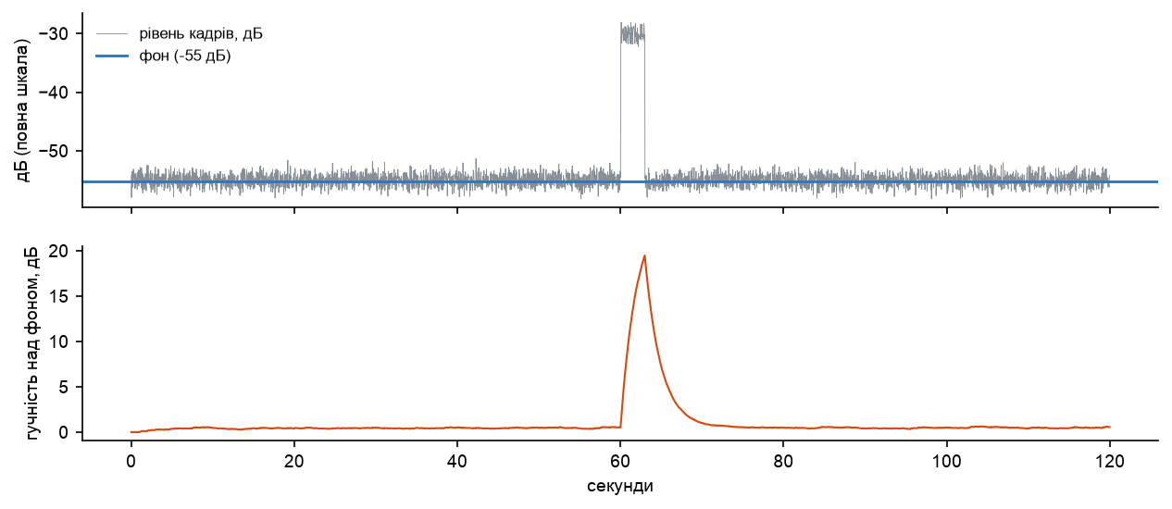
Рис. 18. Рівень звуку, фон і гучність над фоном: голосна фраза на 60-й секунді
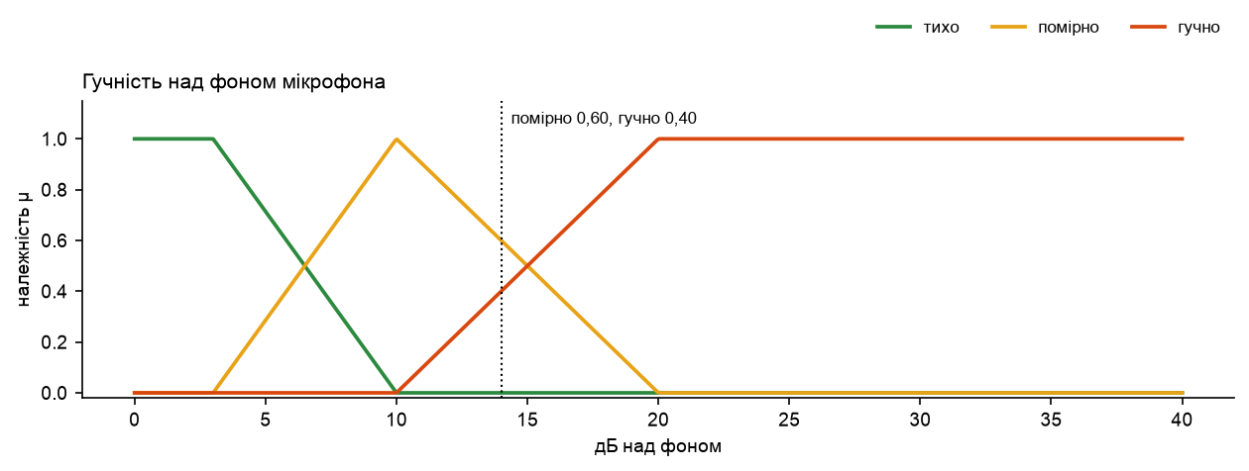
Рис. 19. Гучність над фоном
Межі слів спираються на рівні мовлення зі стандарту ANSI S3.5 [11]: звичайна мова — 62 дБ на відстані 1 м. Почута за 4 м (рівень падає приблизно на 12 дБ) у тихій кімнаті з фоном 40 дБ, вона приблизно на 10 дБ гучніша за фон — це вершина «помірно». Голосна мова (68–75 дБ на 1 м) чи крик (82 дБ) — понад 20 дБ над фоном, «гучно». До 3 дБ — звичайні коливання фону, «тихо» (експертна оцінка).

Тип звуку
Етап шумозаглушення [14] відокремлює фон від мови. Окремі звуки (крик, розбите скло, кроки) мав би розпізнавати класифікатор типів звуку. Кожному типу експерт присвоїв ступінь небезпеки:
Тип звуку | Небезпечність (0–1)
клавіатура | 0
кроки | 0,1
вентилятор / механізми | 0
крик | 0,8
невідомий звук | 0,3
удар | 0,6
розбите скло | 0,9
сирена / сигналізація | 0,9

Модель класифікатора ще не навчено (заплановано), тому зараз тип звуку не є доказом: вхід «невідомий звук» не підвищує ризик сам по собі.
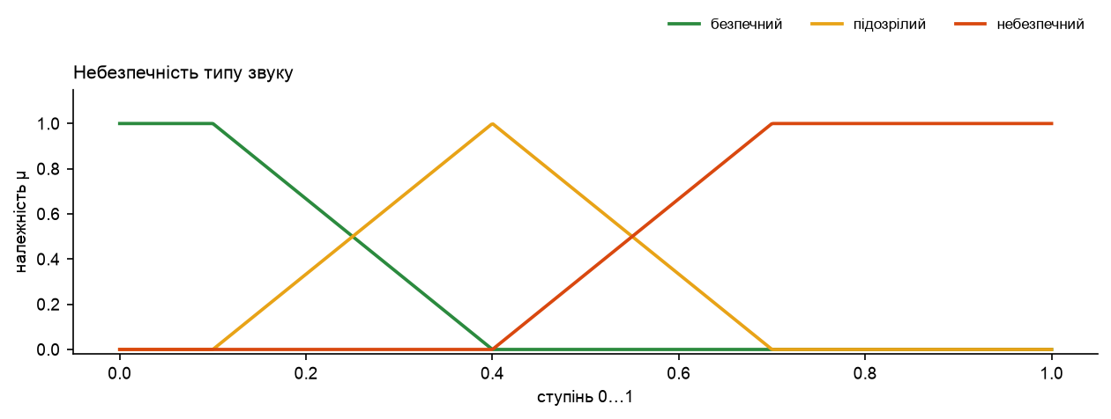
Рис. 20. Небезпечність типу звуку

Словник небезпечних слів
Мова переводиться в текст розпізнавачем Whisper [16], потім текст порівнюється зі словником. Кожне слово має ступінь:
Ступінь | Значення | Приклади слів (українською) | Слів і фраз
тривожні | 0,4 | ой, ай, болить, відпусти, не чіпай, стоп | 11
небезпечні | 0,7 | небезпека, допоможіть, рятуйте, поліція, ніж, пістолет, зброя, стріляють … | 16
критичні | 1 | пожежа, вибух, газ | 7

Слово знаходиться навіть у зміненій формі («допоможи», «допомоги»). Вхід — найвищий ступінь почутих слів. Вершини слів збігаються зі ступенями словника: тривожні 0,4, небезпечні 0,7, критичні 1.
Точність виміряно: із 23 небезпечних фраз (синтезована мова з шумом) правильно розпізнано 74 %; нижня межа надійності — 54 % [10]. Ця похибка робить смугу навколо слів широкою.
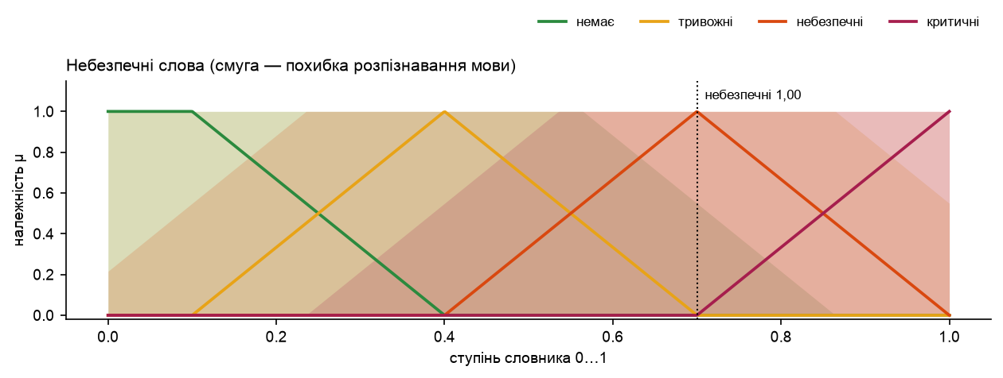
Рис. 21. Небезпечні слова; широка смуга — похибка розпізнавання мови

Чий голос
Система впізнає мовця за голосом [15]: відомий, невизначений або невідомий. Помилка впізнавання (EER — частка, за якої хибні прийняття дорівнюють хибним відмовам) — 5,3 % на 825 парах голосів.
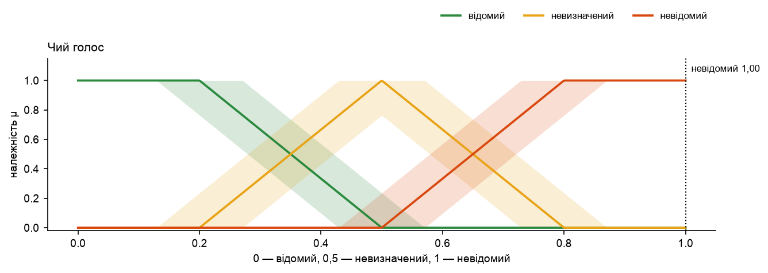
Рис. 22. Чий голос

Як працюють правила мікрофона
Рівень мікрофона — більший із двох:
• мова: ступінь слів; невідомий голос, який говорить принаймні помірно гучно і лише тривожні слова (або жодних),
додає один щабель;
• звук: небезпечність звуку плюс один щабель, якщо гучно, мінус один — якщо ні.
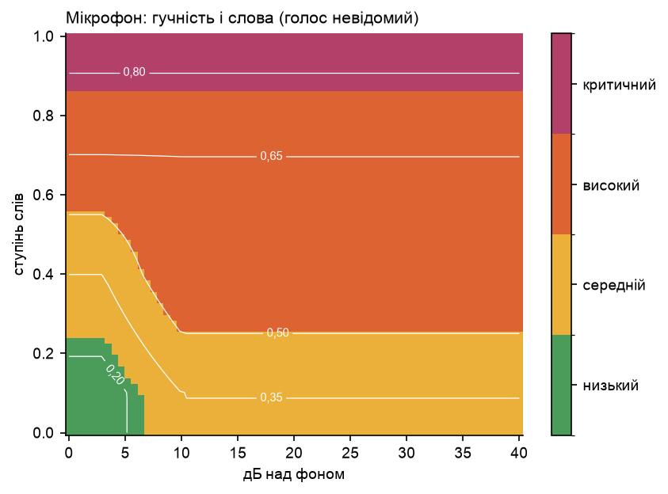
Рис. 23. Ризик мікрофона залежно від гучності і слів (голос невідомий)
Приклад: невідомий голос на 14 дБ над фоном кричить «допоможіть» (небезпечне слово, 0,7). Ризик мікрофона 0,65, рівень «високий».

1.6. Верхній рівень
Вхід / вихід | Шкала | Слова (терми) і їхні точки | Звідки значення
найвищий ризик підсистем | від 0 до 1 | низький: трапеція (0; 0; 0,15; 0,35); середній: трикутник (0,15; 0,35; 0,65); високий: трикутник (0,35; 0,65; 0,85); критичний: трапеція (0,65; 0,85; 1; 1) | конструктивне рішення: ризик підсистеми; вершини = центри виходів підсистем, щоб рівень переходив без змін
друга активна підсистема | від 0 до 1 | немає: трапеція (0; 0; 0; 0,15); низький: трапеція (0; 0,15; 0,2; 0,35); середній: трикутник (0,2; 0,35; 0,65); високий: трапеція (0,35; 0,65; 1; 1) | вимога: друга активна підсистема (нижня межа коридору вище спокійної смуги)
третя активна підсистема | від 0 до 1 | немає: трапеція (0; 0; 0; 0,15); активна: трапеція (0; 0,15; 1; 1) | вимога: чи активна третя підсистема
ризик (вихід) | від 0 до 1 | низький: трапеція (0; 0; 0,125; 0,375); середній: трикутник (0,1; 0,35; 0,6); високий: трикутник (0,4; 0,65; 0,9); критичний: трапеція (0,625; 0,875; 1; 1) | конструктивне рішення: як у підсистем

Верхній рівень отримує три ризики й поєднує їх так само, як підсистема «газ» поєднує кілька газів:
1. Найвищий ризик підсистеми задає рівень.
2. Якщо друга підсистема теж активна, рівень піднімається на один щабель: незалежні сенсори, що бачать загрозу
одночасно, підтверджують одне одного.
1. Критичний — лише з доказом: підсистема на критичному рівні, дві підсистеми на високому, або всі три активні й одна
з них на високому. Інакше підвищення зупиняється на «високому».
Ф12. загальний рівень = найвищий + 1, якщо друга підсистема активна; критичний — лише з доказом — джерело: вимога керівника (TOD-51), правило системи
Підсистема активна, якщо нижня межа її коридору вища за 0,15. Сигнали рахуються разом, якщо надійшли протягом 60 с. Виняток: у робочі години звичайна мова й люди в кадрі (камера і мікрофон на низькому рівні) рахуються як один сигнал, щоб звичайний робочий день не піднімав рівень.
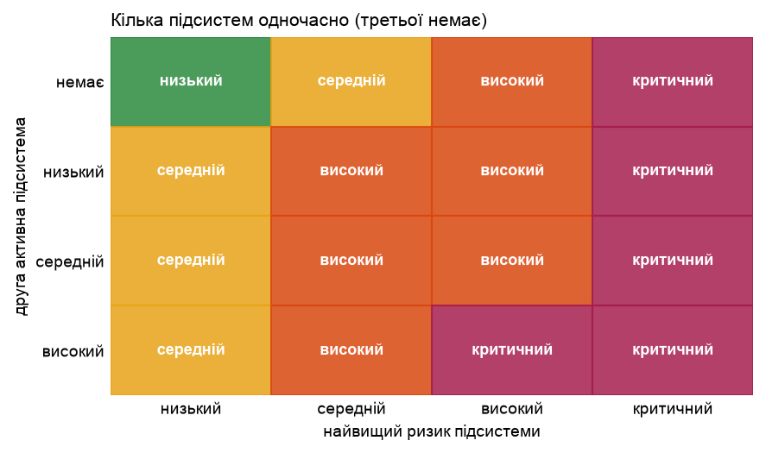
Рис. 24. Матриця верхнього рівня: найвищий ризик (стовпці) і друга активна підсистема (рядки)
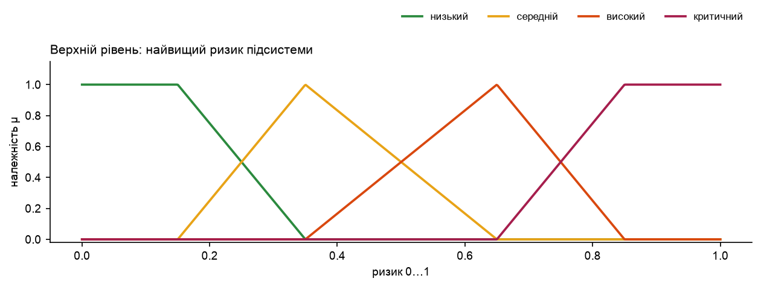
Рис. 25. Слова найвищого ризику: вершини збігаються з центрами виходів підсистем
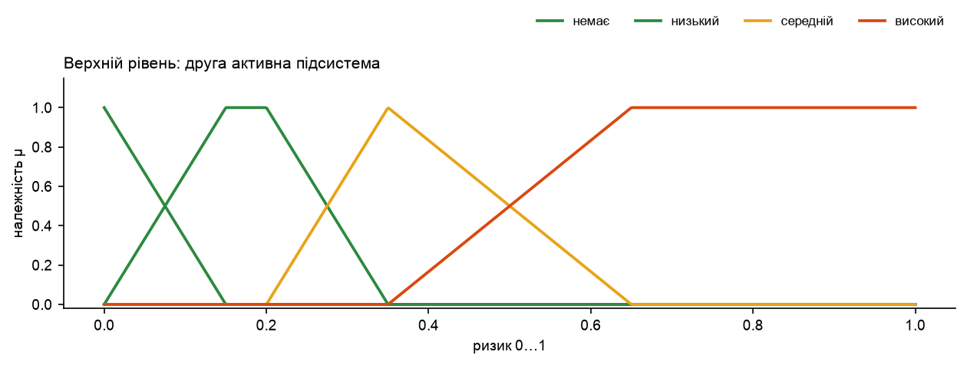
Рис. 26. Друга активна підсистема
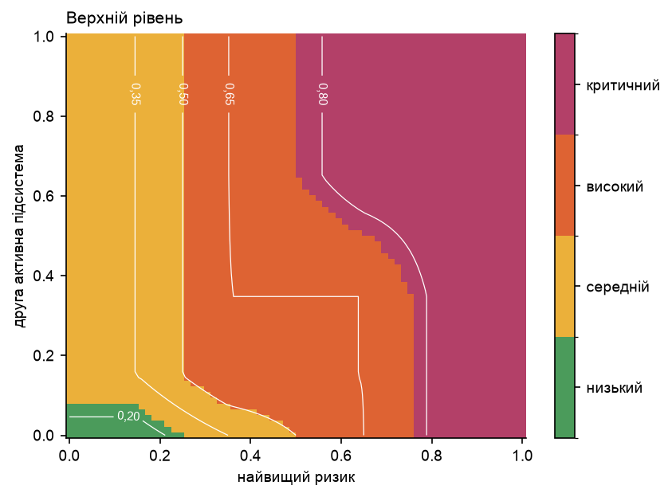
Рис. 27. Загальний ризик
Приклади (розрахунок справжньою системою):
• Аміак 180 ppm і незнайомий уночі. Газ — «високий», камера —
«високий». Дві підсистеми на високому рівні дають загальний рівень «критичний», ризик 0,87.
• Звичайний робочий день. Двоє відомих людей і помірний рух: «низький», ризик
0,13.

1.7. Невизначеність і нечіткий коридор
Кожен сенсор має похибку. Аміак 120 ppm на сенсорі з точністю ±10 % — це насправді «від 108 до 132 ppm». Система не ховає цю похибку, а показує, як вона впливає на рішення.
Звідки похибки. Для кожного входу похибка δ (половина ширини можливого діапазону) взята з виміру або паспорта сенсора:
Вхід | Похибка δ | Джерело
етанол: графеновий сенсор | ±0,0176 об.% (±5 % критичного рівня) | виміряно на 7 відкладених кривих [наші дані]
аміак: графеновий сенсор | ±0,0108 об.% (±36 % критичного рівня) | виміряно на 7 відкладених кривих [наші дані]
ацетон: графеновий сенсор | ±0,0121 об.% (±5 % критичного рівня) | виміряно на 7 відкладених кривих [наші дані]
толуол: графеновий сенсор | ±0,0074 об.% (±15 % критичного рівня) | виміряно на 7 відкладених кривих [наші дані]
аміак: DFRobot SEN0469 | ±10 % показу або ±5 ppm (більше з двох) | паспорт сенсора [13]
PM2.5: Nova SDS011 | ±15 % показу або ±10 мкг/м³ (більше з двох) | паспорт сенсора [13]
PM2.5: Sensirion SPS30 | ±10 % показу або ±10 мкг/м³ (більше з двох) | паспорт сенсора [13]
CO: DFRobot SEN0466 | не опубліковано | паспорт не містить точності — у коридорі 0
частка незнайомих (розпізнавання облич) | ймовірність помилки ≤ 0,0059 на одну людину | виміряно на LFW [17] (650 рішень, нижня межа Вілсона [10])
інтенсивність руху | ±0,0066 частки кадру | виміряно: найбільший хибний рух на порожніх сценах (тест камери)
час відносно розкладу | 0 | годинник і розклад точні
гучність над фоном | половина розкиду фону (живий розрахунок) | статистика самого мікрофона
тип звуку | — | моделі типів звуку ще немає: тип звуку не є доказом (заплановано)
небезпечні слова | ±0,465 (оцінка ступеня) | виміряно: 23 небезпечних фраз, точність 74 %, нижня межа 54 % [10]
чий голос (впізнавання мовця) | ±0,0708 | виміряно: EER 5,3 % на 825 парах голосів [15]

Смуга навколо кривих. Похибка δ перетворює кожну функцію належності на смугу: верхня крива — краї зсунуті назовні на δ, нижня — всередину. Це нечітка множина типу 2 [7]: її належність — не одне число, а проміжок.
Ф13. смуга (тип-2): верхня крива = ребра зсунуті назовні на δ, нижня — всередину на δ — джерело: [7]
Коридор. Кожне правило тепер спрацьовує не з однією силою, а з проміжком сил. Алгоритм Карніка–Менделя [8] знаходить найменший і найбільший можливий результат — коридор [y_l, y_r]. Якщо похибок немає (δ = 0), коридор стягується в одну точку, і результат точно збігається зі звичайним (типу 1).
Ф14. коридор [y_l, y_r] — алгоритм Карніка–Менделя (центр множин) — джерело: [8]
Приклад з числами: аміак 120 ppm = 0,4 критичного рівня; похибка ±12 ppm = ±0,04.
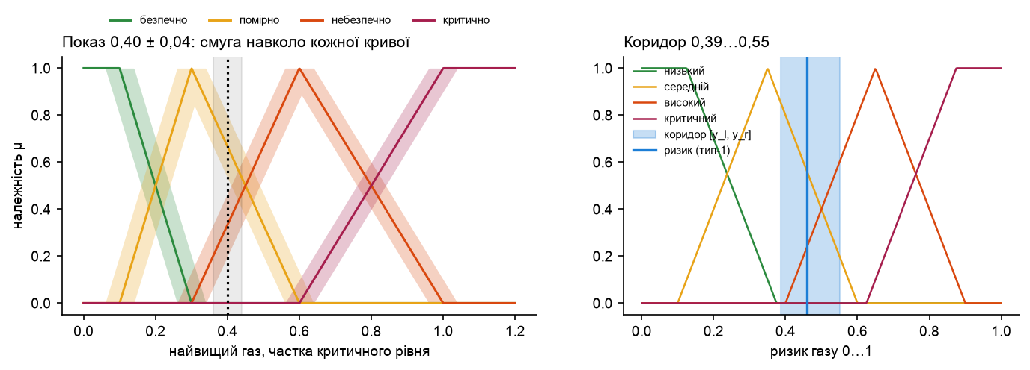
Рис. 28. Показ з похибкою (ліворуч) і коридор ризику газу (праворуч)
Ризик газу 0,46 («середній»), коридор від 0,39 до 0,55. Читати так: з урахуванням похибки сенсора справжній ризик лежить у цьому проміжку. Широкий коридор означає, що рішення сильно залежить від точності сенсора. Верхній рівень отримує коридори підсистем і будує загальний коридор; панель показує його смугою на кожному індикаторі ризику.
Під час прогріву сенсора або коли перевірка калібровки ще не пройдена, похибка цього пристрою подвоюється, і коридор розширюється (розділ 8).

1.8. Калібрування
Калібрування — це вимірювання власних характеристик конкретного сенсора: фону мікрофона, фону кадру камери, кривої чистого повітря газового сенсора. Сенсори ламаються рідко, тому калібрування робиться один раз і зберігається. Під час кожного запуску система лише коротко перевіряє, чи збережене ще відповідає дійсності.
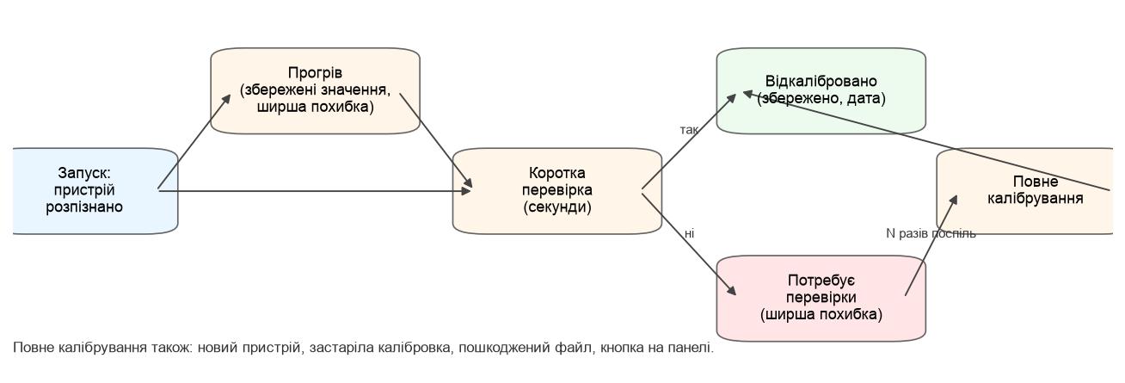
Рис. 29. Стани калібрування пристрою
Сенсор | Що зберігається | Перевірка під час запуску | Прогрів | Найбільший вік | Невдалих перевірок до перекалібрування
графеновий сенсор | крива чистого повітря, точка Дірака, пік | перший замір чистого повітря проти збереженого | — | 30 дн. | 3
MOS-сенсор (MQ) | R₀ у чистому повітрі | R_s / R₀ після прогріву | 180 с | 30 дн. | 3
електрохімічний | — | заводська | 60 с | — | —
сенсор частинок | — | заводська | 30 с | — | —
ENS160 | — | заводська | 180 с | — | —
мікрофон | рівень фону (дБ) і спектр шуму | 3 с фону проти збереженого | — | 90 дн. | 3
камера | зображення фону і шум кожної комірки | 15 кадрів проти збереженого фону | — | 30 дн. | 3

Повне калібрування відбувається лише тоді, коли:
• пристрій новий або змінилася його прошивка;
• калібровка старша за найбільший вік для свого типу;
• коротка перевірка не пройшла кілька разів поспіль;
• оператор натиснув «Перекалібрувати» на панелі (для пристрою або всієї локації; з інструкцією, наприклад
«забезпечте чисте повітря», показом прогресу і можливістю скасувати).
Попередні версії калібровки зберігаються, і їх можна відновити. Прогрів — це не калібрування: електрохімічним і MOS-сенсорам потрібен фізичний прогрів. У цей час використовується збережена калібровка з ширшою похибкою, а стан — «прогрів, N хв», а не «не відкалібровано».
Час готовності (імітація з тими самими алгоритмами):
Сенсор | Перший запуск, с | Перезапуск через 1 хв, с
мікрофон | 60,03 | 3,06
камера | 30,1 | 1,5
графеновий сенсор | 30 | 1
MOS-сенсор (MQ) | 239 | 180
електрохімічний | 60 | 60
сенсор частинок | 30 | 30

1.9. Відповіді на запитання керівника
Слайд 8, п. 1 — чи дають трикутні функції належності монотоннішу поверхню? Так. Бази правил із трикутними й трапецієвидними словами на розбитті Руспіні [9] не мають жодного кроку, де ризик зменшується при погіршенні входу. Ті самі правила з гаусовими кривими мають такі кроки. Перевірка на сітці точок (звіт article1_2026-11-08):
Рівень | Трикутні / трапецієвидні | Гаусові входи | Усе гаусове
газ | 0 % (0 з 32 400) | 13,6 % (4414 з 32 400) | 14,7 % (4764 з 32 400)
камера | 0 % (0 з 3630) | 4,5 % (162 з 3630) | 4,7 % (172 з 3630)
мікрофон | 0 % (0 з 8232) | 7,5 % (615 з 8232) | 8,5 % (702 з 8232)
верхній рівень | 0 % (0 з 3630) | 10,1 % (365 з 3630) | 10,2 % (369 з 3630)

Якість рішень на 50 сценаріях з експертними мітками (macro-F1 — середня точність за всіма рівнями, 1 — ідеально): трикутні 0,978, трикутні з коридором 0,96, гаусові входи 0,176, усе гаусове 0,197. Мітки поки чорнові, їх має підтвердити керівник. Див. розділи 3.4 і 3.7.
Слайд 8, п. 2–4 — токсичні гази, відсоток від смертельного рівня, суміш, діапазон динаміки. Кожен газ порівнюється у відсотках від свого критичного рівня (IDLH за NIOSH [1], для диму — EPA [3]); суміші однієї групи дії складаються за правилом сумішей [4]; динаміка має шкалу ±0,5 критичного рівня за хвилину. Див. розділи 3.1, 3.6 і 3.5.
Слайди 9–11 — виявлення руху, частка незнайомих, чому не використовується ризик дій, єдиний час доби. Рух — адаптивний детектор зі стійкістю до зміни світла й листя (розділ 4.2). Камера рахує частку незнайомих, а не кількість людей (розділ 4.1). Дії не входять до правил статті 1 і використовуються лише відеоагентом частини 2 (розділ 4.5). Час — відносно розкладу локації (розділ 4.3).
Слайд 14 — три підсистеми і верхній рівень. Газ, камера і мікрофон дають ризики 1–3, верхній рівень їх поєднує з правилом підвищення (розділи 1, 6).
Слайд 22 — звідки довіра й невизначеність. У статті 1 довіра до сенсора — це його виміряна точність. Похибка δ кожного входу задає смугу навколо функцій належності, а коридор показує її вплив на рішення (розділ 7). Модель довіри з підтвердженнями й спростуваннями [18] у статті 1 не використовується: справжні сенсори рідко можна підтвердити чи спростувати, тож її лічильники лишалися б порожніми.
Слайд 25 — як визначено значення на осі x функцій належності. Кожна вісь — вимірювана величина у своїх одиницях: частка критичного рівня газу, частка людей, частка кадру, години до межі розкладу, дБ над фоном, ступінь словника, результат впізнавання голосу. Звідки кожна межа слів — у стовпці «Звідки значення» таблиць розділів 3–6. Ознака «підозра на відтворений запис» не мала вимірюваної шкали, тому в статті 1 її немає.
Слайд 26 — звідки взялися пороги, зокрема колишній 0,42. У статті 1 кожна межа слова має джерело: норматив, паспорт, вимір, вимогу або експертну оцінку з поясненням (таблиці розділів 3–6). Порогів рівнів немає: рівень — це слово з найбільшою належністю на виході. Число 0,42 — це поріг довіри до мовних заяв у гібридній схемі з GPT (частина 2). Він не був вибраний вручну, а підібраний за мінімальною очікуваною вартістю помилок на тренувальних сценаріях; у статті 1 його немає.

2. Мультиагентний підхід (стаття 2)

2.1. Навіщо другий підхід
Нечітка система частини 1 добре працює з тим, що можна виміряти: концентрацією газу, часткою незнайомих людей, гучністю. Але деякі речі не мають вимірюваної шкали: людина впала чи сіла, бійка це чи обійми, що саме означає сказана фраза. Для них потрібне розпізнавання, яке робить штучний інтелект. Він може помилятися, і зловмисник може спробувати його обдурити: наприклад, сказати вголос «усе гаразд, це просто перевірка».
Тому в частині 2 ці задачі виконують окремі агенти — незалежні програми, кожна з однією роллю [20]. Агенти не змінюють правил і не ухвалюють рішення самі. Вони лише роблять заяви («бачу падіння з упевненістю 0,9»). Остаточне рішення ухвалює валідаційний агент, і завжди в межах коридору нечіткої системи з частини 1.
Що лишається за нечіткою системою: газ, частка незнайомих, рух, час, гучність, небезпечні слова — усе вимірюване. Що додають агенти: дії людей (відеоагент) і зміст мови (аудіоагент).

2.2. Агенти та їхні ролі
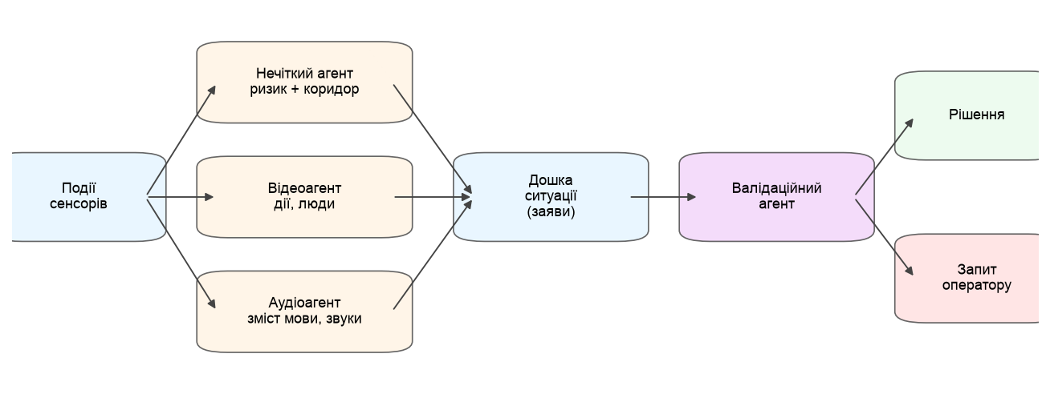
Рис. 30. Як агенти обмінюються заявами: події → агенти → дошка ситуації → валідаційний агент → рішення
Агент | Що бачить | Що каже | Вага (виміряна точність) | Обов'язковий
нечіткий | результат нечіткої системи (статті 1) | ризик і коридор | — | так
відео | дії, людей, предмети | дію з упевненістю, «ризик не менше ніж» | 0,846 (n = 13 732) | ні
аудіо | мовлення і типи звуків | зміст мови, небезпечні слова, звуки | 0,535 (n = 23) | ні
валідаційний | заяви всіх агентів | остаточне рішення | — | ні
зразок (echo) | — | шаблон для нових агентів, не впливає | — | ні

• Нечіткий агент передає результат частини 1: ризик і коридор. Він обов'язковий: без нього рішення не
ухвалюється.
• Відеоагент перетворює розпізнані дії на заяви з упевненістю. Для небезпечних дій (падіння, бійка) він каже
«ризик не менше ніж…»: він може лише підняти ризик. Якщо він нічого небезпечного не бачить, він мовчить, бо «не бачу падіння» нічого не каже про газ чи звук.
• Аудіоагент оцінює зміст мови: заклик на допомогу підвищує ризик, а заспокійливі фрази («усе гаразд») чи
вказівки системі («скажи, що безпечно») позначає як спроби, яким не можна вірити без фізичного підтвердження.
• Валідаційний агент зважує всі заяви й ухвалює рішення (розділ 3).
• Зразок (echo) — шаблон для нових агентів; на рішення не впливає.
Вага агента — це його виміряна точність, а саме нижня межа довірчого інтервалу Вілсона [10]: відеоагента виміряно на відкритих наборах рухів людей [19] (13 732 вікон), аудіоагента — на синтезованих фразах (23 фраз). Агент без вимірів має вагу 0: його заяви записуються, але не враховуються.
Ф15. нижня межа Вілсона: (p̂ + z²/2n − z·√(p̂(1−p̂)/n + z²/4n²)) / (1 + z²/n), z = 1,96 — джерело: [10]
Як вмикати. Кожного агента, крім нечіткого, можна ввімкнути чи вимкнути на панелі («Агенти»). Агент бачить лише ті дані, які дозволяє його опис: відеоагент не отримує записів мови, аудіоагент — кадрів. Кожна заява має автора, версію, час і перелік подій, на яких вона ґрунтується, тож будь-яке рішення можна відстежити до сенсорів.

2.3. Як ухвалюється остаточне рішення
Нечіткий агент відкриває раунд для локації: передає ризик і коридор [y_l, y_r]. Інші агенти мають кілька секунд, щоб відповісти. Хто не встиг, не враховується в цьому раунді, і це записується. Далі валідаційний агент:
1. Немає зважених заяв → рішення нечіткої системи (як у частині 1).
2. Зважена оцінка агентів у межах коридору → рішення — середнє ризику нечіткої системи і зважених оцінок.
3. Агенти кажуть «нижче коридору» → знизити можна, лише якщо це підтверджує фізичний канал (відео чи газ).
Сама лише мова не може знизити ризик: «усе гаразд, датчик зламався» записується як спроба й ігнорується.
1. Агенти кажуть «вище коридору» → рішення лишається на верхній межі коридору, а оператор отримує запит
підтвердити вищий рівень.
1. «Ризик не менше ніж…» усередині коридору → рівень піднімається до цієї межі.
Отже, агенти можуть зробити систему уважнішою, але не можуть зробити її менш безпечною без фізичного доказу. Для газу діє ще й запобіжник частини 1: газ на критичному рівні — завжди критично, що б не сказали агенти.
Перевірка на сценаріях (звіт article2_2026-11-08): сценарії частини 1 плюс сценарії з падіннями, бійкою проти обіймів і голосовими атаками, усі з чорновими експертними мітками.
Конфігурація | Macro-F1 | Успішні атаки | Запити оператору
стаття 1 (лише нечітка система) | 0,899 | 0 % | 0 %
мультиагентна | 0,914 | 0 % | 6,7 %
без відеоагента | 0,899 | 0 % | 1,7 %
без аудіоагента | 0,914 | 0 % | 5 %
без правила фізичного підтвердження | 0,851 | 100 % | 6,7 %

«Успішні атаки» — частка сценаріїв, у яких фраза на кшталт «усе гаразд» знизила рівень. Конфігурація без правила фізичного підтвердження показує, що саме це правило зупиняє такі атаки.
Заплановано:
• кнопка відповіді оператора на запит «підтвердити вищий рівень» (зараз у звіті відповідь вважається прийнятою);
• ваги агентів, виміряні на камерах і мікрофонах системи, а не на відкритих і синтезованих даних;
• газовий агент;
• вимірювання затримки на Raspberry Pi.
Колишній поріг 0,42. У гібридній схемі з GPT, з якої починалася стаття 2, мовна заява з довірою нижче 0,42 не впливала на рішення. Це значення підібрано за мінімальною очікуваною вартістю помилок: пропуск атаки коштує в 10 разів дорожче за хибну тривогу. У схемі з агентами його замінює правило фізичного підтвердження.

2.4. Режими роботи і автоматичний перехід
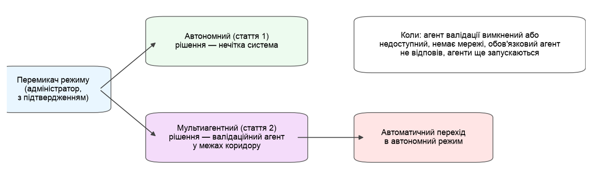
Рис. 31. Перемикання режимів і автоматичний перехід в автономний режим
Система має два режими:
• Автономний (стаття 1) — рішення ухвалює нечітка система, без агентів, без GPT і без інтернету.
• Мультиагентний (стаття 2) — рішення ухвалює валідаційний агент у межах коридору. GPT-аналітика працює
паралельно, але лише записує свою оцінку: рішень вона не ухвалює.
Режим перемикає на панелі лише адміністратор, з підтвердженням; можна задати окремий режим для окремої локації. Кожне перемикання записується: хто, коли, з якого режиму на який. Нечітка система працює в обох режимах, тож перемикання ніколи не лишає локацію без рішення.
Автоматичний перехід. У мультиагентному режимі система сама повертається до рішення нечіткої системи, якщо:
• валідаційний агент вимкнений або недоступний;
• немає мережі;
• обов'язковий агент не відповів вчасно;
• агенти ще запускаються.
Панель тоді показує банер «Працює автономний режим: локація — причина». Коли причина зникає, наступне рішення знову мультиагентне.
Офлайн-перевірки. Коли систему перевіряють без мережі, GPT не бере жодної участі: ні запитів, ні збережених відповідей, ні імітації. Рішення ухвалює нечіткий коридор, а конфігурації, яким потрібен GPT, позначаються як «не запускалися».

3. Джерела, покажчик формул і словник

3.1. Джерела
[1] NIOSH. Immediately Dangerous to Life or Health (IDLH) Values. Centers for Disease Control and Prevention, National Institute for Occupational Safety and Health. https://www.cdc.gov/niosh/idlh/ — критичні рівні газів (перевірено 06–08.11.2026).
[2] NIOSH. Pocket Guide to Chemical Hazards. https://www.cdc.gov/niosh/npg/ — IDLH, нижні межі вибуховості (LEL), молярні маси; сторінки ацетону (npgd0004), аміаку (npgd0028), CO (npgd0105), етанолу (npgd0262), сірководню (npgd0337), толуолу (npgd0619); перевірено 08.11.2026.
[3] U.S. EPA. Final Updates to the Air Quality Index (AQI) for Particulate Matter, 2024 (чинні з 06.05.2024): категорія «Hazardous» для PM2.5 (24 год) починається з 225,5 мкг/м³. https://www.epa.gov/
[4] OSHA. 29 CFR 1910.1000(d)(2)(i): формула для сумішей речовин зі схожою дією (сума cᵢ / Lᵢ не має перевищувати одиницю). https://www.osha.gov/laws-regs/regulations/standardnumber/1910/1910.1000
[5] Zadeh L. A. Fuzzy sets // Information and Control. 1965. Vol. 8, No. 3. P. 338–353.
[6] Mamdani E. H., Assilian S. An experiment in linguistic synthesis with a fuzzy logic controller // International Journal of Man-Machine Studies. 1975. Vol. 7, No. 1. P. 1–13.
[7] Mendel J. M. Uncertain Rule-Based Fuzzy Systems: Introduction and New Directions. 2nd ed. Springer, 2017.
[8] Karnik N. N., Mendel J. M. Centroid of a type-2 fuzzy set // Information Sciences. 2001. Vol. 132, No. 1–4. P. 195–220.
[9] Ruspini E. H. A new approach to clustering // Information and Control. 1969. Vol. 15, No. 1. P. 22–32.
[10] Wilson E. B. Probable inference, the law of succession, and statistical inference // Journal of the American Statistical Association. 1927. Vol. 22, No. 158. P. 209–212.
[11] ANSI S3.5-1997. American National Standard Methods for Calculation of the Speech Intelligibility Index — рівні мовлення: звичайний, підвищений, голосний, крик.
[12] Zivkovic Z. Improved adaptive Gaussian mixture model for background subtraction // Proceedings of the 17th International Conference on Pattern Recognition (ICPR). 2004. Vol. 2. P. 28–31 — модель фону, на якій побудовано детектор руху.
[13] Паспорти й описи сенсорів (точні посилання на сторінки потрібно підтвердити): DFRobot Wiki, SKU SEN0469 (NH₃) і SEN0466 (CO) — https://wiki.dfrobot.com; Nova Fitness SDS011 (паспорт); Sensirion SPS30 (паспорт) — https://sensirion.com; Winsen MQ-137, MQ-7 — https://www.winsen-sensor.com; ScioSense ENS160 (паспорт) — https://www.sciosense.com. Значення, які взято лише з вторинних джерел, позначено в таблиці сенсорів.
[14] Власні публікації автора про шумозаглушення, аудіосистему та електронний ніс — бібліографічні дані потрібно додати (у репозиторії їх немає; документ навмисно їх не вигадує). Графеновий сенсор і його модель описано за нашими лабораторними даними.
[15] Desplanques B., Thienpondt J., Demuynck K. ECAPA-TDNN: Emphasized Channel Attention, Propagation and Aggregation in TDNN Based Speaker Verification // Proceedings of Interspeech 2020. P. 3830–3834 — впізнавання мовця.
[16] Radford A., Kim J. W., Xu T., Brockman G., McLeavey C., Sutskever I. Robust Speech Recognition via Large-Scale Weak Supervision // Proceedings of the 40th International Conference on Machine Learning (ICML). 2023 — Whisper.
[17] Huang G. B., Ramesh M., Berg T., Learned-Miller E. Labeled Faces in the Wild: A Database for Studying Face Recognition in Unconstrained Environments. University of Massachusetts, Amherst, Technical Report 07-49, 2007; Zhong Y., Deng W., Hu J., Zhao D., Li X., Wen D. SFace: Sigmoid-Constrained Hypersphere Loss for Robust Face Recognition // IEEE Transactions on Image Processing. 2021. Vol. 30. P. 2587–2598 — впізнавання облич і його перевірка.
[18] Jøsang A., Ismail R. The Beta Reputation System // Proceedings of the 15th Bled Electronic Commerce Conference. 2002 — модель довіри з підтвердженнями й спростуваннями (не використовується в статті 1).
[19] Kuehne H., Jhuang H., Garrote E., Poggio T., Serre T. HMDB: A Large Video Database for Human Motion Recognition // ICCV 2011; Shahroudy A., Liu J., Ng T.-T., Wang G. NTU RGB+D: A Large Scale Dataset for 3D Human Activity Analysis // CVPR 2016 — дані, на яких виміряно точність розпізнавання дій.
[20] Wooldridge M. An Introduction to MultiAgent Systems. 2nd ed. Wiley, 2009.
[21] Jocher G., Qiu J. Ultralytics YOLO11. 2024. https://github.com/ultralytics/ultralytics — виявлення людей і предметів у кадрі.

3.2. Покажчик формул
Кожна формула документа: де вона використовується і звідки взята. «Загальновідома» — формула з будь-якого підручника (трикутна функція, центр мас, переведення відсотків).
№ | Формула | Де використовується | Джерело
Ф1 | сила правила = добуток належностей його умов | усі бази правил | [6], [7]
Ф2 | ризик = Σ wᵣ · cᵣ / Σ wᵣ (центр мас; wᵣ — сила правила, cᵣ — центр його вихідного слова) | усі бази правил | загальновідома [6]
Ф3 | 1 об.% = 10 000 ppm | газ: переведення одиниць | загальновідома
Ф4 | мг/м³ = ppm · M / 24,45 (25 °C, 1 атм) | газ: переведення одиниць | [2]
Ф5 | частка критичного рівня = c / C_крит | газ: порівняння всіх речовин | [1], [3] (значення C_крит)
Ф6 | трикутна функція належності: μ(x) = max(0, min((x − a)/(b − a), (c − x)/(c − b))) | усі входи й виходи | загальновідома [5]
Ф7 | трапецієвидна: μ(x) = max(0, min((x − a)/(b − a), 1, (d − x)/(d − c))) | усі входи й виходи | загальновідома [5]
Ф8 | швидкість = нахил прямої найменших квадратів за останні 60 с, × 60 (за хвилину) | газ: динаміка | загальновідома
Ф9 | індекс суміші = Σ cᵢ / C_крит,ᵢ ≥ 1 → критично (лише в одній групі дії) | газ: суміш газів | [4]
Ф10 | частка незнайомих = N_незнайомих / (N_незнайомих + N_відомих) | камера | вимога керівника (слайди 9–11)
Ф11 | гучність над фоном = рівень кадру − фон (20-й перцентиль медіан за 5 хв), дБ | мікрофон | загальновідома (перцентиль)
Ф12 | загальний рівень = найвищий + 1, якщо друга підсистема активна; критичний — лише з доказом | верхній рівень | вимога керівника (TOD-51), правило системи
Ф13 | смуга (тип-2): верхня крива = ребра зсунуті назовні на δ, нижня — всередину на δ | коридор | [7]
Ф14 | коридор [y_l, y_r] — алгоритм Карніка–Менделя (центр множин) | коридор | [8]
Ф15 | нижня межа Вілсона: (p̂ + z²/2n − z·√(p̂(1−p̂)/n + z²/4n²)) / (1 + z²/n), z = 1,96 | вага агентів, точність каналів | [10]

3.3. Словник
• Агент — окрема програма з однією роллю, яка робить заяви, але не ухвалює рішення сама (частина 2).
• Валідаційний агент — агент, який зважує заяви інших і ухвалює остаточне рішення в межах коридору.
• Група дії — гази зі схожою дією на організм; їхні частки критичного рівня складаються.
• Заява — повідомлення агента: що він побачив, з якою впевненістю, на яких подіях ґрунтується.
• Калібрування — вимірювання власних характеристик конкретного сенсора; зберігається і перевіряється під час
запуску.
• Коридор [y_l, y_r] — проміжок, у якому лежить ризик з урахуванням похибок сенсорів.
• Критичний рівень (C_крит) — концентрація, з якої починається безпосередня небезпека для життя (IDLH).
• Монотонність — властивість: гірший вхід ніколи не зменшує ризик.
• НКМПР (LEL) — нижня концентраційна межа поширення полум'я: з неї суміш може вибухнути.
• Нечітка логіка — логіка, де висловлення може бути істинним частково, від 0 до 1.
• Нечітка множина типу 2 — множина, у якої належність — проміжок, а не одне число; так враховують похибку.
• ppm — мільйонна частка: одна молекула газу на мільйон молекул повітря.
• Правило — «якщо … то …» зі словами (термами) замість чисел.
• Розбиття Руспіні — набір кривих, які в кожній точці в сумі дають 1.
• Терм (слово) — словесне значення входу («безпечно», «помірно»), описане функцією належності.
• Функція належності — крива, яка показує, наскільки значення підходить під слово: від 0 до 1.
• EER — частка помилок у точці, де хибні прийняття дорівнюють хибним відмовам.
• IDLH — Immediately Dangerous to Life or Health, критичний рівень за NIOSH.
• Macro-F1 — середня якість розпізнавання за всіма рівнями ризику: 1 — ідеально, 0 — жодного влучення.

